**جامعة بغداد**

**كلية التربية البدنية وعلوم الرياضة للبنات**

**فرع الالعاب الفرقية**

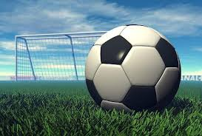

**محاضرات كرة القدم للصالات**

**المرحلة الثالثة**

**مدرس المادة**

**ا م د ليزا رستم يعقوب**

**المحاضرة الخامسة**

**المهارات الاساسية في كرة القدم للصالات**

**ثانيا: اخماد الكرة**

وهو السيطرة على الكرة عندما تكون الكرة اتية من امام اللاعب . وينقسم هذا النوع من السيطرة على الكرة الى ماياتي:

- اخماد الكرة بداخل القدم .

- اخماد الكرة باسفل القدم.

- اخماد الكرة بخارج القدم.

**1-اخماد الكرة بباطن القدم ( داخل القدم )**

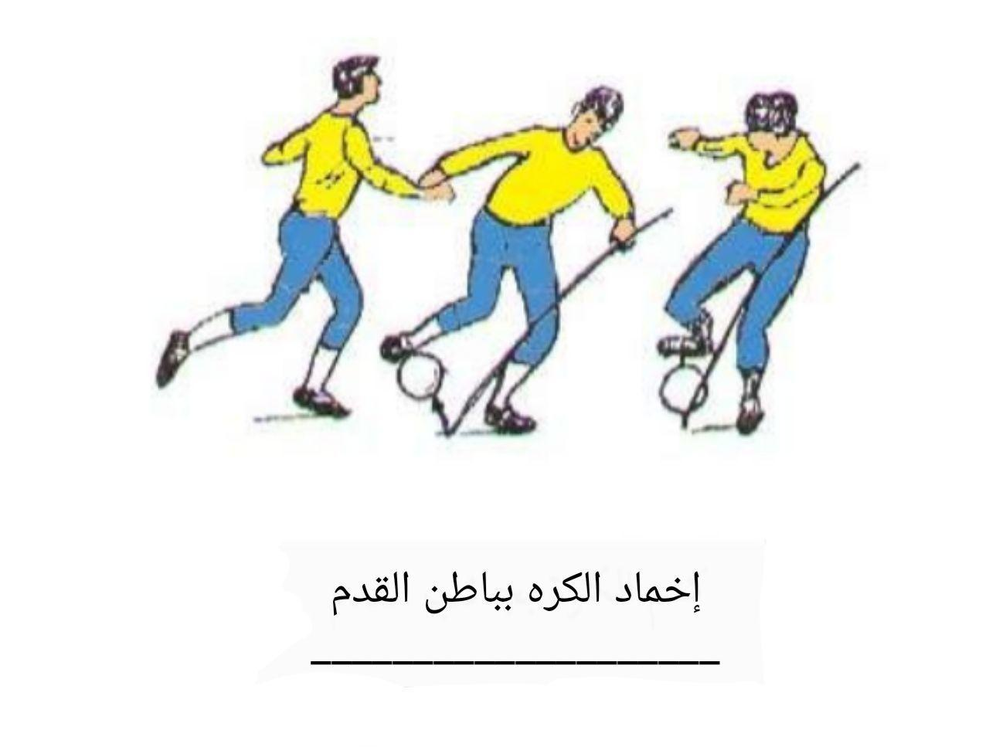

**طريقة الاداء:**

1. تتحرك الرجل نحو الاتجاه القادمة للكرة.
2. تثنى ركبة الرجل الثابتة وتستدير القدم نحو الاتجاه الذي سيتم اخماد الكرة وينتقل ثفل الرجل عليها .
3. تثنى الرجل اللاعبة قليلا وتستدير قدم اللاعب نحو اللاعب بحيث يتم رفع الساق للخارج ليكون مع الارض زاوية مقدارها 45.
4. يميل الجذع قليلاالى الامام .
5. رفع الذراعين الى الجانب لحفظ توازن الجسم .
6. تسحب القدم للخلف لحظة ملامستها للكرة لامتصاص قوة وسرعة الكرة .
7. تكون الرجل اللاعبة في حالة ارتخاء عند القيام بعملية اخماد الكرة .

**2-اخماد الكرة باسفل القدم**

ويستتخدم هذا النوع من الاخماد عندما يبغي اللاعب السيطرة التامة على الكرة وبقائها ثابتة تحت قدمه والتحكم بها حسب الموقف المطلوب.

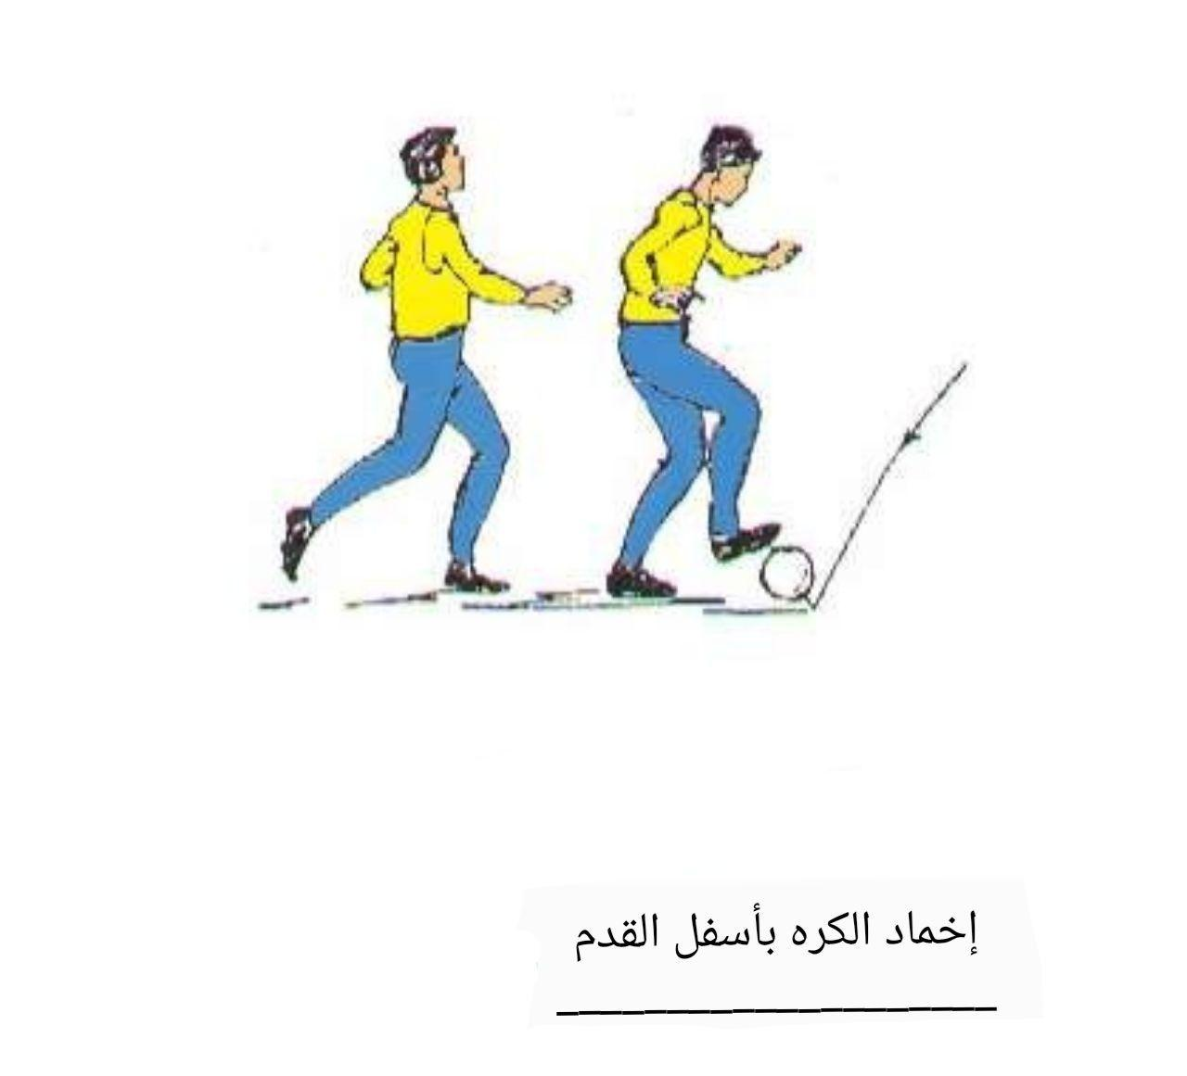

طريقة الاداء:

1. تثنى الرجل الثابتة من الركبة قليلا وانتقال ثقل الجسسم عليها .
2. تثنى الرجل اللاعبة من مفصل الركبة قليلا وترفع القدم لاعلى بمسافة مناسبة في حالة ارتخاء .
3. يميل جذع اللاعب الى الامام قليلا .
4. ترفع الذراعين الى الجانب قليلا لحفظ توازن الجسم .
5. تسحب القدم الى الخلف قليلا لحظة لمس الكرة واخمادها للسيطرة عليها .
6. يكون نظر اللاعب على الكرة لحظة اخمادها .

**3-اخماد الكرة بخارج القدم**

يقوم اللاعب باستخدام هذا النوع من الاخماد اذ كان في مكان لا يمكنه فيه من مواجهة الكرة بسبب وجود لاعب خصم بجانبه ،مما يلجأ الى استخدام خارج القدم والتحرك بالاتجاه المعاكس لسير الكرة.

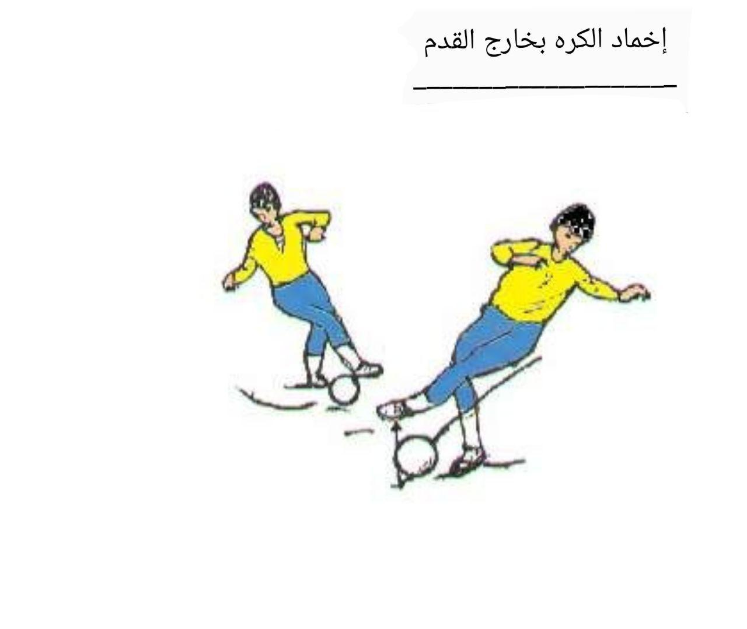

**طريقة الاداء:**

1. تمتد الرجل اللاعبة للامام في اتجاه الكرة بحيث يواجه خارج القدم الكرة.
2. تستدير القدم اللاعبة للداخل لمواجهة الكرة .
3. تثنى الرجل الثابتة قليلا لانتقال ثقل الجسم عليها .

**ثالثا : امتصاص الكرة**

وهو عبارة عن سيطرة على الكرة القادمة الى اللاعب بصورة عالية وجعلها تحت تصرفه عن طريق امتصاص قوة وسرعة الكرة .

**انواع امتصاص الكرة هي:**

-امتصاص الكرة بوجه القدم.

- امتصاص الكرة بالفخذ .

- امتصاص الكرة بالصدر .

**1-امتصاص الكرة بوجه القدم**

يستخدم اللاعب هذا النوع من السيطرة على الكرة عندما يؤدي عملية امتصاص الكرة العالية بمقدمه بسرعة ودقة قبل ان يعترضه اللاعب المنافس وهذا النوع يحتاج الى احساس كبير في رجل اللاعب الامر الذي يتطلب فترة كافية من التدريب لاتقانه بشكل جيد.

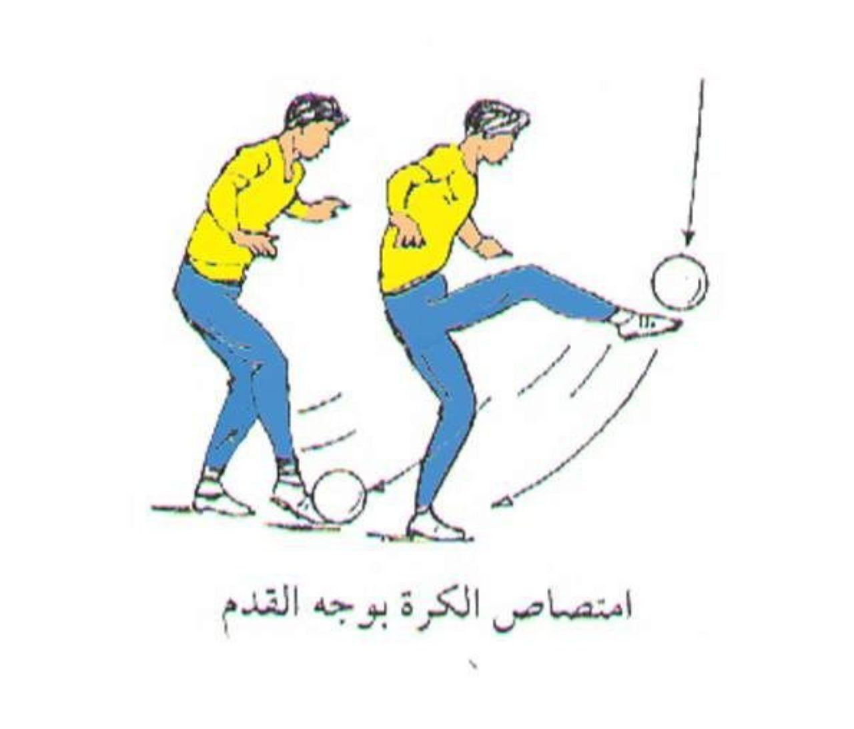

**طريقة الاداء :**

1. رفع الرجل اللاعبة الى اعلى نقطه لمواجهة الكرة .
2. تثنى الرجال الثابتة من الركبة قليلا .
3. ميلان الجسم الى الامام قليلا.
4. رفع الذراعين جانبا للمحافظة على توازن الجسم.
5. يجب ان يكون الجسم في اتزان كامل.
6. في لحظة ملامسة الكرة لقدم اللاعب تسحب للخلف والاسفل بسرعة.
7. يكون مفصل القدم اللاعبة بحالة ارتخاء.
8. تؤدي حركة امتصاص الكرة بحيث تتبعها مباشرة المهارة الاخرى المطلوبة كالمراوغة والمناولة او التهديف .

الخطوات التعليمية :

1. يؤدي اللاعب عملية امتصاص الكرة بوجه القدم بدون كرة.
2. يرمي اللاعب الكرة بيديه عاليا ثم يقوم بامتصاص الكرة والسيطرة عليها.
3. يقوم اللاعب برمي الكرة باليد عاليا لمسافة (5م) الى زميله الذي يؤدي عملية امتصاص الكرة بوجه القدم الثابت.
4. نفس التمرين السابق ولكن اللاعب يؤدي عملية امتصاص الكرة من
5. لاعب ا,ب, يقوم اللاعب (ا) برمي الكرة عاليا بيديه في اتجاهات مختلفة ليتقدم اليها اللاعب ويقوم بامتصاصها بوجه القدم.
6. لاعبان ا,ب, يرمي اللاعب (ا) الكرة عاليا نحواللاعب (ب) الذي يقفز باتجاه الكرة وحول امتصاصها وهي في الهواء .

**2-امتصاص الكرة بالفخذ**

يلجا اللاعب الى استخدام فخذه في السيطرة على الكرة العالية وخاصة في الحالات التي لايتمكن فيها من استخدام القدم لوجود لاعب خصم قريب او لان الكرة هابطة نحو الفخذ ، ويستخدم اللاعبون هذا النوع من السيطرة على الكرة نظرا لان الفخذ هو جزء عضلي طول يتيح للاعب امكانية امتصاص الكرة والسيطرة عليها بشكل صحيح.

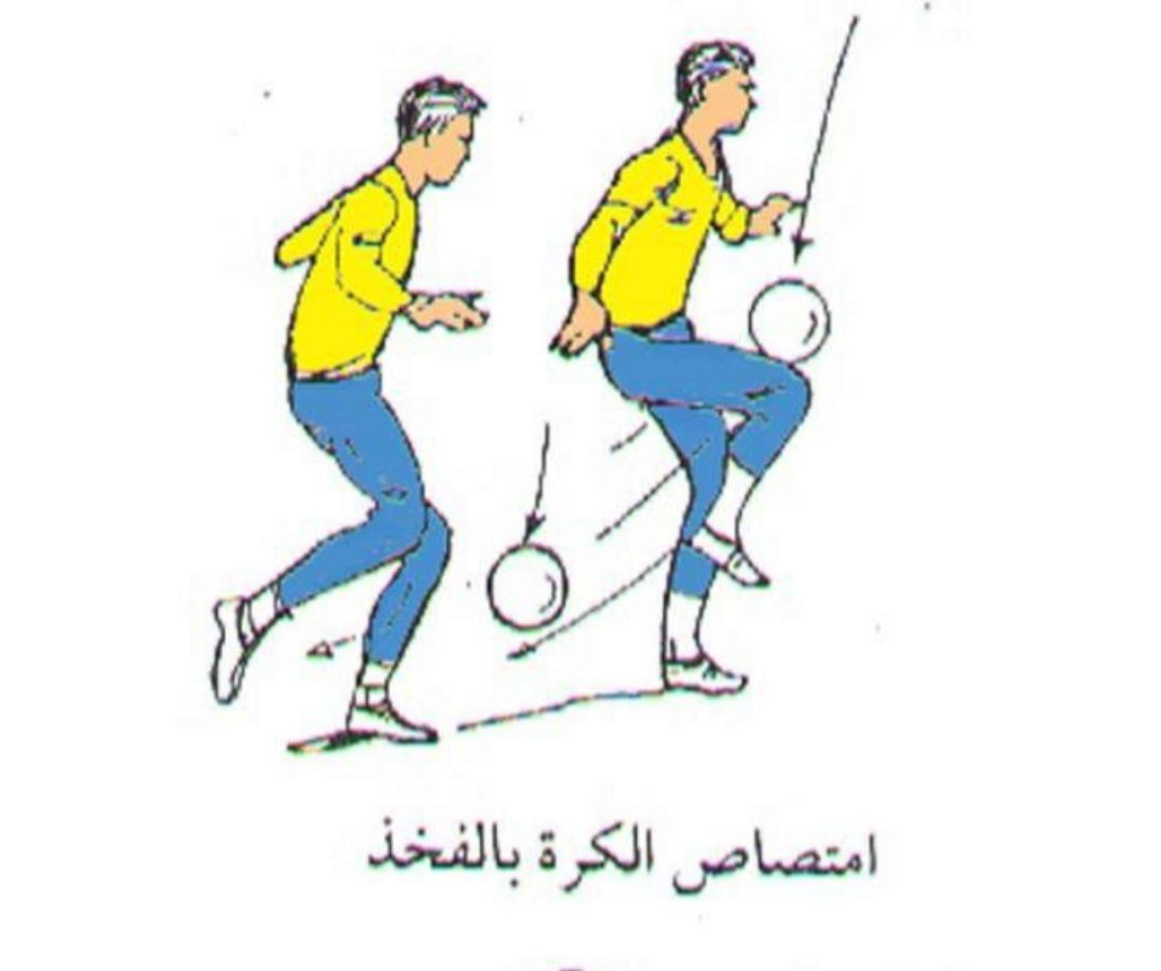

**طريقة الاداء:**

1. يرفع الفخذ الى الاعلى بحيث يشكل زاوية قائمة مع الجسم .
2. تثنى الرجل الثابتة من الركبة قليلا لينتقل عليها مركز ثقل الجسم
3. تثنى ركبة الرجل اللاعبة وتكون في حالة ارتخاء
4. عند ملامسة الكرة لفخذ اللاعب يقوم بسحبه الى الخلف والاسفل لامتصاص قوة وسرعة الكرة
5. ترفع الذراعين الى الجانب للحفاظ على توازن الجسم
6. يكون نظر اللاعب نحو الكرة
7. يقف اللاعب احيانا عل مشط الرجل الثابتة لملاقاة الكرة القادمة من على ارتفاع كبير

الخطوات التعليمية:

1. يقوم اللاعب بعملية امتصاص الكرة بالفخذ بدون كرة
2. يرمي اللاعب الكرة بيده الى الاعلى ويتقدم لامتصاصها بوسطة الفخذ
3. يقوم لاعب برمي الكرة لزميله واللاعب الاخر يتقدم نحو الكرة لكي يمتصها بفخذه ويسطر عليها

**3-امتصاص الكرة بالصدر:**

يلجأ اللاعب الى امتصاص الكرة بالصدر عندما تكون الكرة في مستوى ارتفاع الصدر ولم تمكنه ظروف اللعب من الرجوع الى الخلف للسيطرة على الكرة، وبعدهذا النوع من السيطرة على الكرة من الانواع الرئيسة والمهمة التي يستخدمها اللاعبون وذلك بسبب كبرالمساحة المستخدمة من الصدر مما يسهل عملية التحكم بالكرة والسيطرة علىها وهناك طريقتان لامتصاص الكرة بالصدر:-

1. امتصاص الكرة باسفل الصدر عندما تأتي الكرة في مستوى الصدر بشكل موازي للارض.
2. امتصاص الكرة باعلى الصدر عندما تأتي الكرة الى اللاعب بصورة عالية.

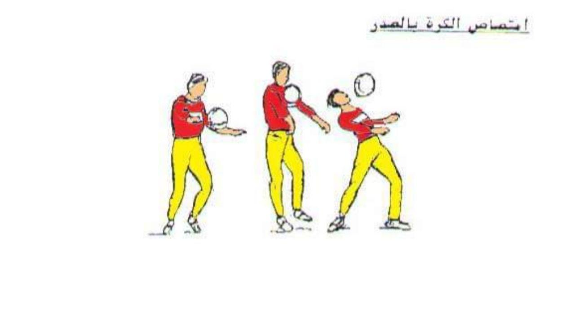

**طريقة الاداء:**

1. يقترب اللاعب في اتجاه سير الكرة على ان يقطع الكرة خط سيرها.
2. يتباعد الساقان عن بعضهما بالمسافة التي تريح للاعب وتكون الركبتان مثنيتان قليلاً.
3. يميل الجذع الى للخلف قليلاً ويتم ذلك برجوع الرأس للخلف وتكون نتيجة تقوس الظهر للخلف مع بروز الصدر للامام.
4. في لحظة ملامسة الكرة فان عضلات الصدر تكون مرتخياً تماما ً
5. تعمل الذراعان على حفظ التوازن.
6. يكون النظر على الكرة لحظة امتصاصها.